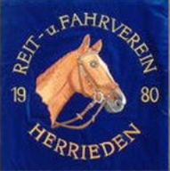
Nennungen zum WBO Voltigierturnier (Spieletag) in Herrieden

Verein: _______________________________________________________
Gruppe:_____________________________________________________
Wettbewerb-Nummer: __________________________Leistungsklasse: __________
Longenführer*in: __________________________________________________________
Helfer*in: _________________________________________________________________
Pferd/Pony: _________________________________Alter: _____ Geschlecht: ______
Besitzer*in: ________________________________________________________________
Volti | Name | Vorname | Jahrgang
1
2
3
4
5
6
7
8
9
10
11
12

Nenner: ___________________________________________________________________
Mail/Nummer: _____________________________________________________________
__________________________________________________
Datum, Unterschrift

